JC-MB36 酶标仪

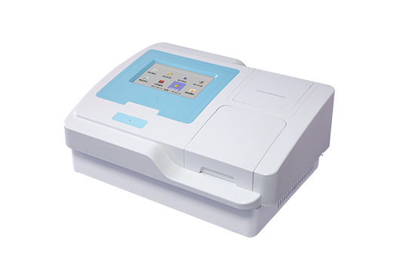
一、产品介绍
●动物疫病类：布鲁氏菌病、结核病、口蹄疫、猪瘟、猪伪狂犬病、猪繁殖与呼吸综合症、猪乙型脑炎、猪口蹄疫、猪瘟抗原、猪蓝耳病抗体、禽新城疫病抗体、禽霍乱抗体、禽流感抗体、牛瘟、牛布氏杆菌抗体、牛口蹄疫抗体、马传染性贫血、禽流感、鸡新城疫等其他动物疫病类检测并可升级检测项目
●兽药残留类：盐酸克伦特罗、莱克多巴胺、沙丁胺醇等畜产品、水产品、蜂蜜、牛奶、饲料中的各种激素和药物残留检测;
●抗生素类：氯霉素、四环素类、链霉素、庆大霉素、恩诺沙星、磺胺等;
●真菌毒素类：黄曲霉毒素 B1、黄曲霉毒素 M1、赭曲霉毒素 A 及其它真菌毒素类;
●其他项目类：各种抗生素等适用于酒店宾馆、企事业单位、学校、各类超市、集贸市场、农产品种植基地、农产品批发市场、食品生产企业、各级农产品检测中心、各级工商、政府机关、军队食堂、进出口检验检疫局、技术卫生监督等部门领域。
二、产品参数
1.显示方式：7 寸彩色液晶显示屏显示
2.波长范围： 400-800nm
3.滤光片配置：10 个滤光片位置，标配 405nm、450nm、492nm、630nm,选配 6 定制波长
4.吸光度范围：0.000―4.000A
5.光通道数：8 通道光路检测，另设一个独立参比通道（选配）
6.示值稳定性：≤±0.003A
7.示值误差（准确性）： ±0.008
8.重复性：≤0.2%
9.通道差异：≤0.01A
10. 波长示值误差：±2nm
11.半宽度：≤8nm
12.峰值透射比：≥35%
13.分辨率：0.001A（显示），0.0001A（内部计算）
14.读板速度：单波长≤3 秒/96 孔，双波长≤6 秒/96 孔
15.振板功能：速度和时间可调
16.光源类型：卤钨灯
17.板条类型：标准 96 孔或其他型酶标板、条
18.适用孔型：平底、U 型和 V 型
19.输入方式：触摸屏输入，可选配鼠标和键盘
20. 打印：内置热敏打印机，可外接打印机
21.接 口： USB(A)口、USB(B)口、串口、并口
22. 数据储存：200,000 个测试数据，500 个以上测试项目（可扩展）
23. 使用环境：温度 5-40℃；湿度 15%-80%
24.电源电压：220V±10%，50/60Hz
25. 体积：475mm×350mm×210mm（长×宽×高）
26.重量：11.5Kg
三、产品特点
1. 参比式通道设计，8 通道快速测试，自动中心定位，测量更精确
2. 内置嵌入式系统，无需外接电脑即可操作、存储、打印;
3. 全屏显示 96 孔整板数据， 直观的可视化布板操作界面
4. 便捷的触摸屏输入，另可选配外接鼠标和键盘
5. 测量模式：单波长检测，双波长检测，两点法，动力学法，酶抑制率，终点法、速率法。
6.*可选择吸光度、Cut-Off 定性计算、单点定标、折线回归、线性回归、指数回归、对数回归、双对数回归、log-logit、幂回归、四参数回归、酶抑制率等计算方法；
7.在同一板上可进行多至 12 个不同项目的测试，并可同一板检测定性和定量项目。
8. *全面完善的质控功能，包含 westguard 多规则质控，即刻法质控等多种质控图及质控参数计算，具有质控报警功能。
9.具有灵活的定性公式输入功能，满足各种相同及不同试剂的不同的参数设置。
10. 布板和保存导入功能，大幅提高常用项目的测试效率
11. 可选配外接 PC 软件，网络化支持，迎合数字化发展方向，可定制上传。
12. 全新风格彩色图形化界面，全中文操作系统，支持鼠标、键盘，支持输入法。
13.光源智能开关，延长其寿命。
14.提供多种打印方式及多种形式中文报告,并可定制各式报告。
15.专用系统维护菜单，自动判断仪器当前状态及性能指标，并可打印相关数据

聚创环保为您提供全面的技术支持和完善的售后服务！详情咨询：0532-67705503！

